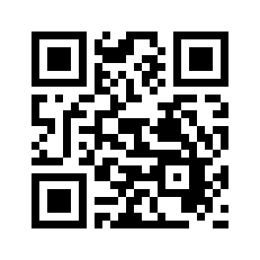
社團法人台灣人權促進會捐款授權書
電話：（02）2596-9525 傳真：（02）2596-8545 https://donate.tahr.org.tw/
地址：104台北市中山區天祥路61巷22號2樓

請以正楷填寫，以保障您的權益 填表日期： 年 月 日
捐 款 人 基 本 資 料
捐款人姓名： 任職單位及職稱：
聯絡電話： Email：
收據抬頭：□同捐款人 □其他（請註明）
通訊地址：□□□
身份證字號： (如您願意使用綜所稅捐贈電子化作業，請填寫此資料，本會將為您申報捐款，省去紙本收據保存之麻煩)
- 為尊重個人隱私，請問您是否同意在公開徵信資料公佈姓名與捐款金額：
同意公佈1. □只公佈姓名 2. □只公佈金額 3.□ 姓名、金額皆可公佈 4. □ 姓名、金額皆不公佈
捐 款 方 式
★ 現金捐款，金額： 元整
★ 信用卡捐款授權資料
卡別：□VISA □Master □其它 _____________ 發卡銀行名稱： 持卡人姓名：
卡號：□□□□-□□□□-□□□□-□□□□ 有效期限： （月/西元年）
持卡人簽名： (與信用卡上簽名一致)

□ 單筆捐款：NT$
□ 每月定額捐款：□NT$300 □NT$500 □NT$1000 □其他金額： 自民國 年 月起，共_______期。每月5日定期自本人信用卡帳戶扣款。定期定額捐款收據將於年底統一寄發，以方便保存與報稅。
- 銀行匯款／ATM轉帳
金融機構名稱：台灣銀行（和平分行，代號1089）
銀行代號：004 帳號：108-001-008-467 戶名：社團法人台灣人權促進會
※轉帳或匯款後，請務必填寫下列資訊以利對帳及寄發捐款收據。
匯款/轉帳金額：NT$ 匯款/轉帳日期： 年 月 日
匯款/轉帳戶名： 帳號後五碼：
捐款用途：□一般捐款 □居住權專案 □南部辦公室專案
捐「廢死」專案：請填寫廢死捐款授權書或上台權會募款網站作線上捐款，直接進入廢死帳戶。
為保障您的權益，授權書填妥後，請務必email、傳真或郵寄至台權會，或您亦可使用本頁所附之網址或QR Code進行線上捐款。本會確認後，儘快將捐款收據寄至指定地址，捐款收據請妥善保留並可作為當年度所得扣繳憑證。感謝您支持台權會、支持人權工作！

【定期定額贈品】
- 定期定額每月200x12期，即送溫暖實用刺蝟樹懶手方巾
(僅為示意圖，非成品顏色)
- 定期定額每月300x12期，即送溫暖實用刺蝟樹懶手方巾＋囉嗦烏鴉冷水瓶
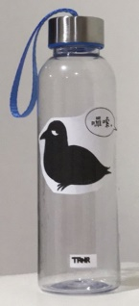 (僅為示意圖，水壺成品無白底)
- 定期定額每月500x12期，即送溫暖實用刺蝟樹懶手方巾＋囉嗦烏鴉冷水瓶＋2017主題T-shirt
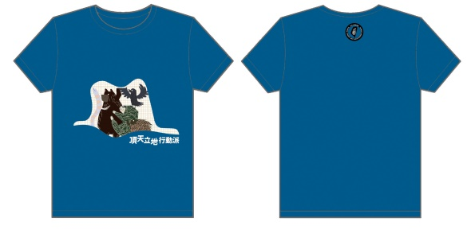(示意圖)
- 定期定額每月1000x12期，即送實用刺蝟樹懶手方巾＋囉嗦烏鴉冷水瓶＋2017主題T-shirt＋林大洋畫作筆記書＋抗爭防身手冊＋反迫遷手冊
（書籍皆為原始封面)

